ACO ShowerDrain M+ Duschrinne 1200x84mm

ACO Haustechnik

Eigenschaften

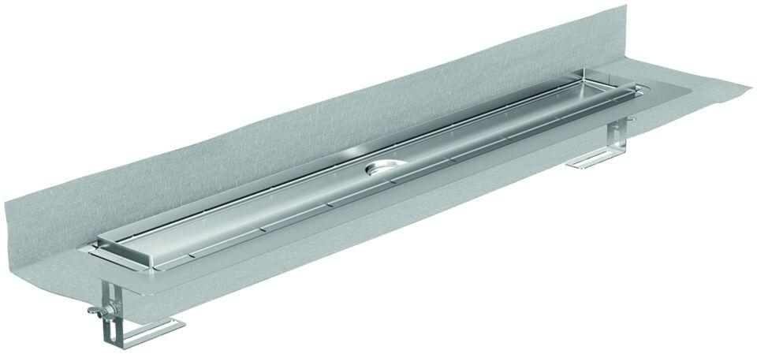

GTIN:

4002626777225

HAN:

9010.87.14